氧化铝价格上涨乏力 电解铝价格飙升

一、铝产业链生产情况汇总
图1-1：氧化铝月度产量对比图
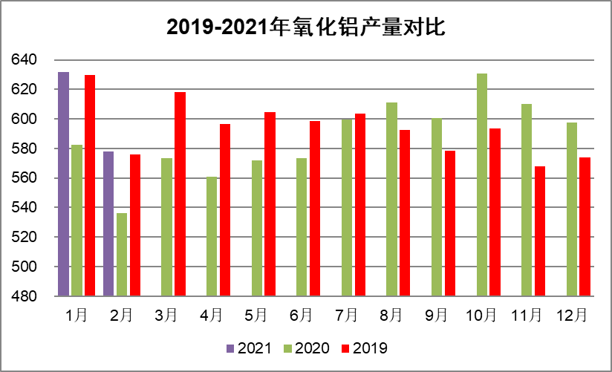

图1-2：电解铝月度产量对比图
2月氧化铝产量增加
2 月氧化铝行业建成产能8812万吨，运行产能7600万吨，开工率为86.2%左右，相较上月底提高0.8 个百分点。当月重污染天气整治和极端恶劣天气减少，疫情影响下降，氧化铝企业稳产、高产和超产开始增多，部分企业由于1月的电煤和气煤供应紧张导致的后续效应仍相对限制产量但总体影响十分有限。全行业没有明显新增产能带来的绝对供应增量贡献，但是所有企业的稳产和高产带来的日均产量贡献更为全面和有力。预计2月国内氧化铝产量578万吨，折算日产量20.6万吨，较1月增加2000吨左右。进入3月，由于成本趋势性下降以及价格基本稳定，行业利润整体可控，氧化铝企业继续保持高产以降低成本，预计氧化铝日均产量有望达到21万吨左右。
2月电解铝运行产能微幅下降
统计数据显示，2021年2月中国电解铝产量305.4226 万吨，同比增加4.73%，当月产能利用率为95.06%。由于2月份实际天数较少，国内铝产量环比有所下降，但日产仍在缓慢提升。
2021年2月中国电解铝运行产能3984.6 万吨，同比增加8.13%，环比减少0.04%，截至2月底建成产能4253.1万吨，当月电解铝开工率93.69%。由于春节缘故，2月份期间仅云南地区个别新建项目有少量产能投产，其余项目均处于筹备当中。需要注意的是，由于内蒙古能耗双控的政策压力，内蒙古区域部分铝企开始增加检修，通过降低电流强度等手段压产减产。折算下来行业运行产能环比出现微幅下降。
2020年以来新建项目主要集中在西南地区，但从年底实际表现来看，云南地区因为电力供应等问题部分项目投产进度不及预期；广西、贵州地区新建项目也仍在筹备当中，加上内蒙古能耗双控的政策限制，我们预计年内有望落地的新建项目不足200万吨。

二、铝产业链供需平衡情况
图2-1：国内氧化铝供需平衡表

图2-2：国内电解铝供需平衡表
2月氧化铝市场基本平衡
初步测算数据显示2月氧化铝实产产量578万吨，净进口氧化铝预计30万吨左右（以海关统计口径为准预测的均值），氧化铝总供应量为608万吨；电解铝产量305万吨，折算氧化铝需求584万吨，非铝行业氧化铝需求保持在24 万吨左右，预计 月氧化铝供需基本平衡。趋势上来看，半年以来氧化铝供应从微观短缺偏向于平衡状态，说明氧化铝的绝对供应容量和效率依然是制约价格较大波动的根本原因。
2月春节期间呈现供应过剩
预计2月原铝产量305.4万吨，消费量293万吨，当月理论供应过剩17.4万吨。供应方面，虽然2月份新建项目投产基本暂停，但在行业利润再创新高的基础上，在产产能生产积极稳定。但随着内蒙古能耗双控的政策落地，部分铝企超产投产的预期降低，加上进口规律性处于低位的原因，我们预计供应量必然出现环比下降。需求方面，虽然汽车、光伏、包装等领域不乏亮点，随着现有库存的消化，3月中下旬铝锭社会库存或进入下降通道。只是，在基价不断冲高的情况下，加工费萎靡不振，终端消费明显恐高，产成品库存或是另一种累库方式。

三、价格运行趋势
2月氧化铝价格上涨动力不足
对于2月的氧化铝市场，很明显的道理就是上涨的时候竞争多于合作，下跌的时候合作多于竞争。只不过对于上涨和下跌的基准，在氧化铝行业显得波动幅度过于有限。基于当前的供需、成本和长单大结构，晋豫区域氧化铝价格自2350元起偏向2400 元以上的时候，行业内部的主要生产企业之间，竞争明显多于合作，这也是自2 月初开始，氧化铝价格快速自2400 元以上回落至最低位的2330元左右的主要原因。到2 月下旬，随着晋豫氧化铝价格趋向2300 元的普遍成本价格的时候，市场自发的收缩能力开始发挥效果，晋豫市场成交价格到2 月末开始横盘于2340-2350 元之间，而西南地区由于阶段内的需求增加相对乐观，价格暂时横盘于2350-2370 元之间。
2 月氧化铝现货市场下行走势非常明显，但波动空间较为有限。市场主要参与者当期依然更多角力于长单合同的签订细节，以及角力于由于长单合同没有签订，主要氧化铝企业和电解铝企业中哪一方对即期现货价格的控制能力更强。当月氧化铝市场的基本供需状况和成本状况依然处于较为平稳的状态，相对明显的变化是重污染天气整治导致的压产和疫情导致的运力紧张状况均有缓解，利好局面结束，利空相对到来，这也是现货市场价格承压下行的主要原因。一旦下行通道确认，铝厂为了争取更有利的长单签订条件和展现安全供应手段的多元化，主要通过买现货和降库存两个手段来争取周期施压对手。
通俗点说就是电解铝企业仍然想以去年普遍的下浮30-50元的幅度来签订长单，但是氧化铝企业在利润严重下降和铝价高涨的背景下，收紧下浮幅度的态度依然十分明确。只要长单合同尚未签订，目前市场仍然处于围绕长单进行博弈的高峰期，很多现货采购也更多是手段，以实现议价能力的提高。
2 月全球航运市场出现运费大幅上涨，西澳发至鲅鱼圈方向的海运费自月初的22-23美元上涨至当前的35美元以上，严重阻碍了中国买家的进口积极性，根据2月下旬西澳氧化铝离岸价格300-303美元来测算，运至中国鲅鱼圈港口的即期车板完税人民币成本价格上涨至2530元以上，对国内氧化铝价格形成明显升水，预计3月开始的两个月内，中国氧化铝进口量将相对收窄。
2月电解铝价格大幅上行
2月伦铝收于2154美元/吨，沪铝主力2103开于15000元/吨，收于16670元/吨。2月外盘铝价整体向上，节前因宏观预期降温，拜登财政纾困计划难产，刺激规模分化严重，外盘铝价略显弱势，但是随着中国春节期间，海外原油价格飙升，通胀预期继续升温，加之近期疫情有所缓和，经济复苏预期强烈，市场风险偏好，外盘铝价大涨。沪铝方面，节后铝锭社会库存虽有大幅上涨，但较往年同期相比基本持平，并未有节前预计的多，加之今年春节实行就地过年政策，下游企业快速复工，市场对后市消费预期乐观，铝价大涨。
2月长江现货均价为15864元/吨，上涨732元/吨，南储现货价格为15863元/吨，上涨728元/吨。2月供应端产能产量无明显增加，需求端，节前因下游加工企业提前进入消费不佳，但节后下游复工进度加快，加之据了解，目前部分地区下游加工企业正在消耗厂内库存，预计未来需求预期向好。截至目前，现货市场持货商积极出货，但高价下，下游及中间商仍旧保持观望，以按需采购为主，整体成交一般。

